ประชาชนควรรู้
พระราชบัญญัติข้อมูลข่าวสารของราชการ พ.ศ. 2540 มีขึ้นเพื่อรองรับ "สิทธิได้รู้" (rights to know) ของประชาชน ซึ่งเป็นแกนสำคัญของสังคมประชาธิปไตย โดยอาจพิจารณาได้จากบทบาท 2 ด้านดังนี้
1. ในทางการเมือง
ระบบประชาธิปไตย เป็นระบบการปกครองของประชาชน โดยประชาชนและเพื่อประชาชน นั้นคือ ประชาชนต้องมีความรู้ในความเป็นไปของการปกครอง ว่าในขณะนี้การปกครองได้ดำเนินการในเรื่องใดไว้อย่างไร เพื่อประชาชนจะได้ติดตามตรวจสอบ และใช้สิทธิใช้เสียงในการปกครองได้ถูกต้อง

2. ในการพิทักษ์สิทธิประโยชน์
2.1 สิทธิในการขอคำปรึกษาการปฏิบัติตามพระราชบัญญัตินี้กับสำนักงานปลัดสำนักนายกรัฐมนตรีในฐานะเป็นหน่วยงานทาง วิชาการและธุรการให้แก่คณะกรรมการข้อมูลข่าวสารของราชการและคณะกรรมการวินิจฉัยการเปิดเผยข้อมูลข่าวสาร (มาตรา 6)
2.2 สิทธิเข้าตรวจดูข้อมูลข่าวสารของราชการ บุคคลไม่ว่าจะมีส่วนได้เสียเกี่ยวข้องหรือไม่ก็ตามย่อมมีสิทธิเข้าตรวจดู ขอสำเนา หรือขอสำเนาที่มีคำรับรองถูกต้องของข้อมูลข่าวสารของราชการ ตามาตรา 9 ได้ คนต่างด้าวจะมีสิทธิตามมาตรานี้เพียงใด ให้เป็นไปตามที่กำหนดโดยกฎกระทรวง (มาตรา 9)
2.3 สิทธิขอข้อมูลข่าวสารอื่นใดของราชการนอกจากข้อมูลข่าวสารของราชการที่ลงพิมพ์ในราชกิจจานุเบกษาแล้ว หรือที่จัดไว้ให้ ประชาชนเข้าตรวจดูได้แล้ว หรือที่มีการจัดให้ประชาชนได้ค้นคว้าตามมาตรา 26 แล้ว (มาตรา 11)

2.4 สิทธิที่จะได้รู้ถึงข้อมูลข่าวสารส่วนบุคคลที่เกี่ยวกับงาน ซึ่งหน่วยงานของรัฐจะต้องให้กับบุคคลนั้น หรือผู้กระทำแทนได้ตรวจดูหรือได้รับสำเนาข้อมูลข่าวสารส่วนบุคคลที่เกี่ยวกับบุคคลนั้น (มาตรา 25 วรรค1)
2.5 สิทธิในการดำเนินการแทนผู้เยาว์คนไร้ความสามารถ คนเสมือนไร้ความสามารถ หรือเจ้าของข้อมูลที่ถึงแก่กรรม ตามมาตรา 23
2.6 สิทธิในการร้องเรียนผู้ใดเห็นว่าหน่วยงานของรัฐฝ่าฝืนหรือไม่ปฏิบัติตาม พระราชบัญญัตินี้หรือปฏิบัติหน้าที่ล่าช้า หรือเห็นว่าตนไม่ได้รับความสะดวกโดยไม่มีเหตุอันสมควร ผู้นั้นมีสิทธิร้องเรียน ต่อคณะกรรมการข้อมูลข่าวสารของราชการ
2.7 สิทธิในการอุทธรณ์ในกรณีที่เจ้าหน้าที่ของรัฐมีคำสั่งมิให้เปิดเผยข้อมูลข่าวสารใดตามมาตรา 14 หรือมาตรา 15 หรือมีคำสั่งไม่รับฟังคำคัดค้านของผู้มีประโยชน์ได้เสียตามมาตรา 17 ผู้นั้นอาจอุทธรณ์ต่อคณะกรรมการวินิจฉัยการ เปิดเผยข้อมูลข่าวสารภายใน 15 วัน นับแต่วันที่ได้รับแจ้งนั้น โดยยื่นคำอุทธรณ์ต่อคณะกรรมการ (มาตรา 18) แต่ถ้าอุทธรณ์คำสั่งไม่แก้ไขเปลี่ยนแปลงหรือลบข้อมูลข่าวสารให้ตรวจตามที่มีคำขอ ผู้นั้นมีสิทธิอุทธรณ์ต่อคณะกรรมการ วินิจฉัยการเปิดเผยข้อมูลข่าวสารภายใน 30 วัน นับแต่วันที่ได้รับแจ้งโดยยื่นคำอุทธรณ์ต่อคณะกรรมการไม่ว่ากรณีใดๆให้เจ้าของข้อมูลมีสิทธิร้องขอให้หน่วยงานของรัฐหมายเหตุคำขอของตนแนบไว้กับข้อมูลข่าวสารส่วนที่เกี่ยวข้อง

ขั้นตอนและวิธีการอุทธรณ์
1. พิจารณาว่าหน่วยงานของรัฐได้กระทำหรือปฏิบัติตามกรณีดังต่อไปนี้แล้วหรือไม่
1) กรณีหน่วยงานของรัฐมีคำสั่งไม่เปิดเผยข้อมูลข่าวสารตามที่ได้มีคำขอ
2) กรณีหน่วยงานของรัฐปฏิเสธไม่รับฟังคำคัดค้านการเปิดเผยข้อมูลข่าวสาร ซึ่งบุคคลผู้คัดค้านทราบว่าตนมีประโยชน์ได้เสีย และผู้มีประโยชน์ได้เสียนั้นได้เสนอคำคัดค้านพร้อมเหตุผลประกอบเพื่อให้หน่วยงานของรัฐเปิดเผยข้อมูลดังกล่าวแล้ว
3) กรณีหน่วยงานของรัฐไม่ยินยอมแก้ไขข้อมูลข่าวสารส่วนบุคคลตามคำขอ เมื่อบุคคลใด
เห็นว่าข้อมูลข่าวสารส่วนบุคคลที่เกี่ยวกับตน ซึ่งหน่วยงานของรัฐจัดเก็บไว้ไม่ถูกต้องตามที่เป็นจริง และได้ยื่นคำขอเป็นหนังสือให้หน่วยงานของรัฐเปลี่ยนแปลงแก้ไขให้ถูกต้อง
2. ยื่นหนังสืออุทธรณ์ต่อคณะกรรมการวินิจฉัยการเปิดเผยข้อมูลข่าวสารโดยผ่านคณะกรรมการข้อมูลข่าวสารของราชการ หรือส่งหนังสืออุทธรณ์ทางไปรษณีย์ที่ สำนักงานคณะกรรมการข้อมูลข่าวสารของราชการ สำนักงานปลัดสำนักนายกรัฐมนตรี (ชั้น 2) ทำเนียบรัฐบาล กรุงเทพมหานคร 10300 โทรศัพท์ 0-2281-8559 โทรสาร 0-2281-8543
3. รอฟังผลการพิจารณาของคณะกรรมการวินิจฉัยการเปิดเผยข้อมูลข่าวสารภายใน 60 วัน

“มีปัญหา/ขัดข้อง”
ในการขอรับข้อมูลข่าวสารของราชการ
ขอเชิญติดต่อสอบถามได้ที่
ศูนย์ข้อมูลข่าวสาร
องค์การบริหารส่วนตำบลห้วยโจด

โทรศัพท์0-4330-6893
โทรสาร 0-4330-6893
หรือที่เว็บไซต์ http://www.huayjod-kk.go.th.

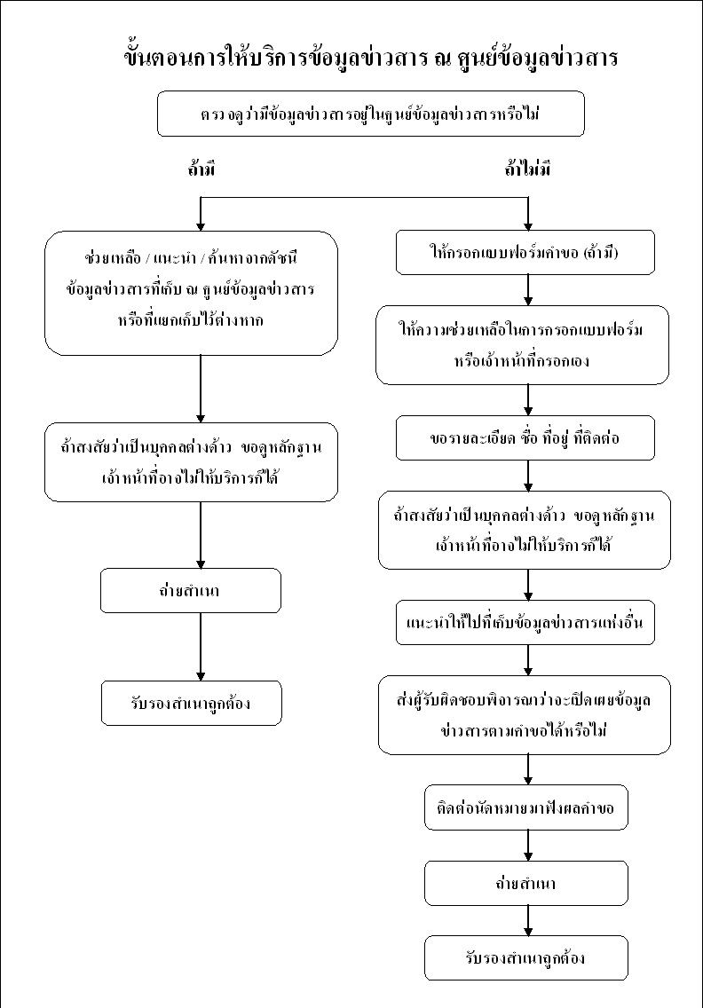

“ประชาชนมีสิทธิยื่นคำขอข้อมูลข่าวสารได้ทุกเรื่อง”
“รัฐรู้อย่างไร ประชาชนรู้อย่างนั้น”
“เปิดเผยเป็นหลัก ปกปิดเป็นข้อยกเว้น”



ประชาสัมพันธ์สิทธิการรับรู้
ข้อมูลข่าวสารของประชาชน

องค์การบริหารส่วนตำบลห้วยโจด
อำเภอกระนวน จังหวัดขอนแก่น
โทรศัพท์/โทรสาร 0-4330-6893

